“渔乐生活”APP



软件概要设计

文件状态：  [√]草稿  [ ]正式发布  [ ]正在修改 | 文件标识： | PRD2018-G06-概要设计说明书
文件状态：  [√]草稿  [ ]正式发布  [ ]正在修改 | 当前版本： | V0.1.0
文件状态：  [√]草稿  [ ]正式发布  [ ]正在修改 | 作者： | 罗培铖
文件状态：  [√]草稿  [ ]正式发布  [ ]正在修改 | 完成日期： | 2019/1/12

版 本 历 史
版本 | 作者 | 协助者 | 起止日期 | 备注
0.1.0 | 罗培铖 |  | 2019/1/12 | 起草
目录
版 本 历 史 2
引言 4
编写目的 4
背景 4
定义 4
参考资料 4
国家计算机标准和文件模板 GB8567-88 4
总体设计 4
需求规定 4
运行环境 4
基本设计概念和处理流程 5
结构 5
功能需求与程序的关系 5
人工处理过程 5
尚未问决的问题 5
接口设计 5
用户接口 6
外部接口 6
内部接口 6
运行设计 6
运行模块组合 6
运行控制 6
运行时间 6
系统数据结构设计 6
逻辑结构设计要点 6
数据结构与程序的关系 20
系统出错处理设计 20
出错信息 20
补救措施 20
系统维护设计 20

引言

编写目的
描述系统架构，指导开发人员了解系统，明确开发目标。

背景
“渔乐生活APP”将提供一个以地理位置信息为基础的社交平台，含有钓鱼地点的上传、分享钓鱼经历、朋友圈社交、相约钓鱼等功能，该系统将给钓鱼爱好者提供一个良好的交流的平台，不同于当前钓鱼APP系统，我们的产品目前不带有商用、获利目的。将吸引一批钓鱼发烧友进行钓鱼活动、分享。
该系统由杨枨老师和侯宏仑提出并提供相应的支持。
预期系统将经过多个版本的迭代，最终完成整个系统功能的实现。

定义
本描述文档主要参考GB8567-88文档规范，并根据本项目实际情况增加/删除了部分模块内容。

参考资料

国家计算机标准和文件模板 GB8567-88

总体设计

需求规定
详见PRD2018-G06-软件需求规格说明（SRS）.doc

运行环境
客户端：允许用户从互联网连接使用Android、ios智能手机进行访问，搭载Android 5.0/iOS7及以上的移动设备；
管理端：允许管理员从IE8.0版本及以上浏览器访问；
服务器端：可在满足服务器部署要求的云服务器上运行。

基本设计概念和处理流程
用户使用手机APP。
管理员使用网页app。
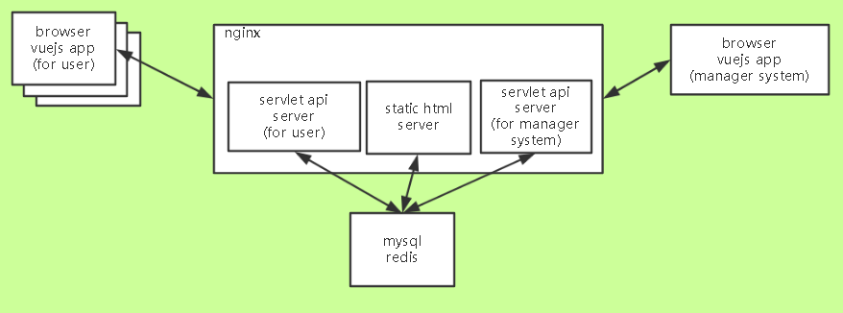

结构
BS架构。

功能需求与程序的关系
用例说明1-41有关用户用例的是 给用户的H5应用。
用例说明43-55 有关管理员用例的是 给管理员的H5应用

人工处理过程
管理员审核用户举报的钓点
管理员审核用户举报的渔具店
管理员审核用户举报的约钓

尚未问决的问题
TBD

接口设计
使用session作为用户认证的凭据。http中的cookie保存session。下面的接口的http请求都带有cookie，cookie过期后根据用户状态来判断是否刷新cookie还是让用户重新用密码登陆。

用户接口
UI-1：“渔乐生活 APP”用户界面遵循XXX界面标准和XXX产品线风格指南；
UI-2：用户界面所使用的字体、图标、按钮标签、图像、色彩方案、控件等都采用自界面原型工具Mockplus中的元件库，部分素材由开源网络获取，基本不存在版权问题；
UI-3：屏幕大小可以自适应各种Android及iOS机型（刘海屏除外）、图片图标都采用矢量图，用户端基本不会因为分辨率问题降低使用体验。
UI-4：页面将允许通过键盘完成输入操作。

外部接口
产品目前不提供外部接口。
预计会使用百度地图API或者高德地图API
天气接口会使用百度地图自带的API或者高德地图自带的天气API 或者国家气象局提供的天气接口。

内部接口
详见“接口设计.doc”

运行设计

运行模块组合
用户和管理员访问网页的时候，使用Nginx的静态文件服务器功能，直接返回文件。
用户和管理在和H5应用交互的时候，向网站的API服务器发起请求，Nginx反向代理请求，将请求均衡到其他的API服务器上，实现负载均衡。

运行控制
使用Nginx做负载均衡，如果预算允许可以使用F5，使用DNS轮询的方式，后端使用服务器集群的方式，数据库采用主从分离，分区，分表的方式。
负载均衡集群、双节点热备、分布式处理等都可以用来解决单点故障，比如提供相同业务的Web服务器、MySQL数据库从库，都可以构建负载均衡集群。一旦集群中的一台服务器、一个服务出现故障，自动实时摘除

运行时间
- 部署后平均无故障时间：22小时/天（154小时/周）
- 部署后平均故障修复时间：2小时/天（14小时/周）
- 维护时间采纳杨枨老师的意见为：凌晨2:00-4:00

系统数据结构设计

逻辑结构设计要点
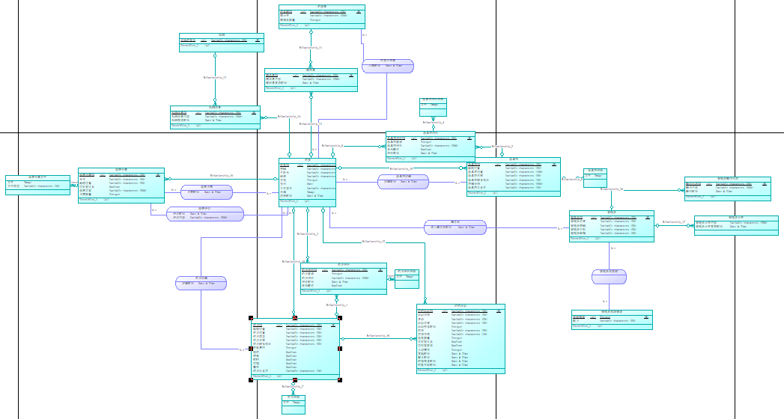

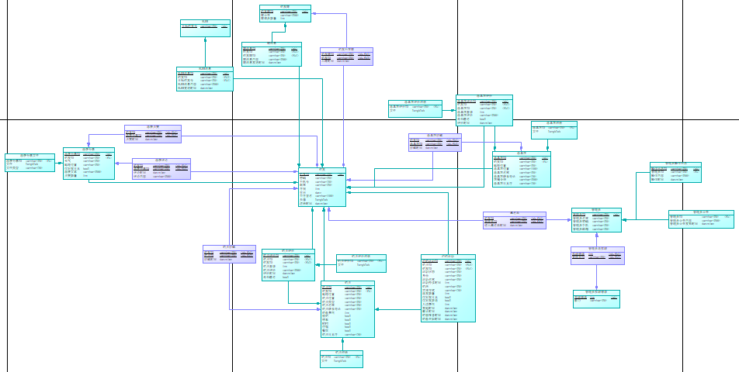

数据元素 | 描述 | 数据构成或数据类型 | 数据长度 | 数据取值
钓友 | 该软件的注册用户 | 钓友ID  +密码  +手机号  +微信号  +QQ号  +微博号  +昵称  +性别  +生日  +个性签名  +头像
钓友ID | 每个钓友特有的标识符 | 字符串 | 50 | 根据程序对钓友的ID生成规则，生成后填入
密码 | 钓友用ID登录时需要验证密码 | 字符串 | 8-16 | /^(?![0-9]+$)(?![a-zA-Z]+$)[0-9A-Za-z]{8,16}$/
手机号 | 钓友绑定在ID上的手机号，可用于手机短信验证登录等其他用途。 | 字符串 | 11 | AAA-BBBB-CCCC  AAA代表运营商  BBBB代表归属地城市  CCCC代表客户号码（尾号）
微信号 | 钓友绑定在ID上的微信号，可用于微信快速登录等其他用途。 | 字符串
QQ号 | 钓友绑定在ID上的QQ号，可用于QQ快速登录等其他用途。 | 字符串
微博号 | 钓友绑定在ID上的微博号，可用于微博快速登录等其他用途。 | 字符串
昵称 | 钓友显示在软件中的名称 | 字符串 | 50 | 只能包含汉字、字母、数字和下划线“_”。
性别 | 钓友的性别 | 整数 |  | 1=男  0=女
生日 | 钓友的生日 | 日期 |  | yyyy-MM-dd  yyyy表示年  MM表示月  dd表示日
个性签名 | 钓友的个性签名 | 字符串 | 100
头像 | 钓友的头像 | 图片
钓友群 | 钓友为了方便沟通交流而组成的群组 | 钓友群ID  +群公告  +群成员数量
钓友群ID | 每个钓友群特有的标识符 | 字符串 | 50 | 根据程序对钓友群的ID生成规则，生成后填入
群公告 | 由群主发出的，所有成员都能收到提醒的消息通知 | 字符串 | 500
群成员数量 | 钓友群内成员的数量 | 整数 |  | 根据加入该群的人员数而定，有人入群或者退群时，自动修正为当前成员数量值
群消息 | 钓友在群组中聊天时所产生的消息 | 群消息ID  +1：m（钓友ID）  +1：n（钓友群ID）  +群消息内容  +群消息发送时间
群消息ID | 每条群消息特有的标识符 | 字符串 | 50 | 根据程序对群消息的ID生成规则，生成后填入
群消息内容 | 钓友向某个钓友群发送的一条消息 | 字符串 | 500
群消息发送时间 | 钓友向某个钓友群发送的一条消息时系统所记录的时间 | 日期 |  | yyyy-MM-dd HH:mm:ss  yyyy表示年  MM表示月  dd表示日  HH表示时  mm表示分  ss表示秒
钓友所在群 | 记录钓友和钓友群之间的关联关系 | 入群时间  +1:m（钓友ID）  +1:n（钓友群ID）
入群时间 | 系统记录某个钓友进入每个群组的时间 | 日期 |  | yyyy-MM-dd HH:mm:ss  yyyy表示年  MM表示月  dd表示日  HH表示时  mm表示分  ss表示秒
私聊 | 钓友与另外一位用户私聊时，系统记录该私聊对象的钓友ID并产生消息关联 | 目标钓友ID
目标钓友ID | 钓友与另外一位用户私聊时，系统记录该私聊对象的钓友ID | 字符串 |  | 系统获取私聊聊天对象的ID号，并填入
私聊消息 | 钓友与另外一位用户私聊时产生的聊天数据 | 私聊消息ID  +1：m（钓友ID）  +1：n（目标钓友ID）  +私聊消息内容  +私聊消息时间
私聊消息ID | 每条私聊消息特有的标识符 | 字符串 | 50 | 根据程序对私聊消息的ID生成规则，生成后填入
私聊消息内容 | 钓友向某个钓友发送的一条消息 | 字符串 | 500
私聊消息发送时间 | 钓友向某个钓友发送的一条消息时系统所记录的时间 | 日期 |  | yyyy-MM-dd HH:mm:ss  yyyy表示年  MM表示月  dd表示日  HH表示时  mm表示分  ss表示秒
渔具店 | 在地图上标出的与渔具销售相关的坐标点 | 渔具店ID  +地理位置  +渔具店位置  +渔具店名称  +渔具店联系方式  +店铺介绍
渔具店ID | 每个渔具店特有的标识符 | 字符串 | 50 | 根据程序对渔具店的ID生成规则，生成后填入
地理位置 | 渔具店所在位置的经纬度 | 字符串 | 50 | GPS定位用户的定点标的所在位置，获取经纬度的值填入
渔具店位置 | 渔具店的实际地址 | 字符串 | 100 | 用户在地图选择或手动输入钓点在地图上的具体地址，作为对地理位置的补充，只能包含汉字、字母和数字。
渔具店名称 | 渔具店的名字 | 字符串 | 50 | 渔具店的店名
渔具店联系电话 | 渔具店的电话 | 字符串 | 11 | AAA-BBBB-CCCC  AAA代表运营商  BBBB代表归属地城市  CCCC代表客户号码（尾号）
店铺介绍 | 渔具店的详细介绍 | 字符串 | 500
渔具店相册 | 存储渔具店介绍页面的照片 | 照片  +1：m（渔具店ID）
照片 | 渔具店的店面图或者环境图 | 图片 |  | 用户现场拍照或者从相册选取照片上传
渔具店评价 | 用户对于某家渔具店的个人评价 | 渔具店评价ID  +1：m（渔具店ID）  +1：n（钓友ID）  +渔具店星级  +渔具店评价  +评价时间  +是否匿名
渔具店评价ID | 每个渔具店评价特有的标识符 | 字符串 | 50 | 根据程序对渔具店评价的ID生成规则，生成后填入
渔具店星级 | 对渔具店进行星级评价 | 正整数 |  | 1=1星  2=2星  3=3星  4=4星  5=5星  最高为5星  默认也为5星
渔具店评价 | 对渔具店进行文字评价 | 字符串 | 500
评价时间 | 用户对钓点进行评价的时间 | 日期 |  | yyyy-MM-dd HH:mm:ss  yyyy表示年  MM表示月  dd表示日  HH表示时  mm表示分  ss表示秒
是否匿名 | 是否匿名进行评价 | 布尔值 |  | true=匿名  false=非匿名
渔具店评价相册 | 用户对渔具店进行评价时可在自己的评价中附加照片 | 照片  +1：m（渔具店评价ID）
照片 | 对渔具店评价中的照片 | 图片
渔具店收藏 | 用户根据自己喜好或者需要对渔具店进行收藏 | 收藏时间  +1：m（钓友ID）  +1：n（渔具店ID）
收藏时间 | 用户收藏某间渔具店的时间 | 日期 |  | yyyy-MM-dd HH:mm:ss  yyyy表示年  MM表示月  dd表示日  HH表示时  mm表示分  ss表示秒
钓点 | 用户进行钓鱼的地点，可以是鱼塘也可以是户外，一般由用户创建 | 钓点ID  +地理位置  +钓点位置  +钓点类型  +钓点名称  +钓点联系电话  +钓鱼费用  +夜钓  +停车  +WIFI  +住宿  +餐饮
钓点ID | 每个钓点特有的标识符 | 字符串 | 50 | 根据程序对钓点的ID生成规则，生成后填入
地理位置 | 钓点所在位置的经纬度 | 字符串 | 50 | GPS定位用户的定点标的所在位置，获取经纬度的值填入
钓点位置 | 渔具店的实际地址 | 字符串 | 100 | 用户在地图上选择或手动输入钓点在地图上的具体地址，作为对地理位置的补充，只能包含汉字、字母和数字。
钓点类型 | 钓点的种类 | 字符串 | 10 | 系统预设的初值为夜钓点，用户可以自行选择
钓点名称 | 钓点的名字，一般鱼塘都有自己的名字，野钓点不填写也可以。 | 字符串 | 50 | 系统预设的初值为空，用户自行输入，野钓点无需输入。只能包含汉字、字母、数字。
钓点联系电话 | 钓点的电话 | 字符串 | 11 | AAA-BBBB-CCCC  AAA代表运营商  BBBB代表归属地城市  CCCC代表客户号码（尾号）
钓鱼费用 | 用户在该钓点上的平均花费费用 | 整数
夜钓 | 该钓点是否支持夜钓 | 布尔值 |  | true=支持  false=不支持
停车 | 该钓点是否提供停车 | 布尔值 |  | true=提供  false=不提供
WIFI | 该钓点是否提供WIFI | 布尔值 |  | true=提供  false=不提供
住宿 | 该钓点是否提供住宿 | 布尔值 |  | true=提供  false=不提供
餐饮 | 该钓点是否提供餐饮 | 布尔值 |  | true=提供  false=不提供
钓点相册 | 储存该钓点的介绍照片 | 照片  +1：m（钓点ID）
照片 | 该钓点的介绍图片或者环境图片 | 图片
钓点评价 | 用户可以对钓点进行评价 | 钓点评价ID  +1：m（钓点ID）  +1：n（钓友ID）  +钓点星级  +钓点评价  +评价时间  +是否匿名
钓点评价ID | 每个钓点评价的标识符 | 字符串 | 50 | 根据程序对钓点评价ID生成规则，生成后填入
钓点星级 | 对钓点进行星级评价 | 正整数 |  | 1=1星  2=2星  3=3星  4=4星  5=5星  最高为5星  默认也为5星
钓点评价 | 对钓点进行文字评价 | 字符串 | 500
评价时间 | 用户对钓点进行评价的时间 | 日期 |  | yyyy-MM-dd HH:mm:ss  yyyy表示年  MM表示月  dd表示日  HH表示时  mm表示分  ss表示秒
是否匿名 | 是否匿名进行评价 | 布尔值 |  | true=匿名  false=非匿名
钓点评价相册 | 用户对钓点进行评价时可在自己的评价中附加照片 | 照片  +1：m（钓点评价ID）
照片 | 对钓点评价中的照片 | 图片
约钓活动 | 用户可以在一个钓点或者多个钓点发起与别的用户一起钓鱼的活动 | 钓点活动ID  +1：m（钓点ID）  +1：n（钓友ID）  +活动状态  +身份  +活动名称  +活动持续时间  +钓法  +交通方式  +钓友数量  +仅好友参与  +人均费用  +发起时间  +截止时间  +钓前准备时间  +钓鱼开始时间
钓点活动ID | 每个钓点活动的标识符 | 字符串 | 50 | 根据程序对钓点活动ID生成规则，生成后填入
活动状态 | 约钓活动的状态，随着活动的进行，状态自动更新 | 字符串 | 50 | 系统对活动的每个阶段都有活动状态预设值，当活动进行到不同阶段时，系统将活动状态预设值设为当前活动状态。
身份 | 钓友参加此次约钓活动的身份 | 字符串 | 50 | 发起约钓活动的人身份为约钓发起人。  其后自行加入或者被邀请参与都是约钓参与者。
活动名称 | 约钓活动的名称 | 字符串 | 50 | 只能包含汉字、字母、数字。
活动持续时间 | 预估活动将会持续的天数 | 正整数 |  | 系统预设值为3天，约钓发起人可以自行修改。
钓法 | 约钓活动将会使用的钓鱼手法 | 字符串 | 50 | 系统预设值为筏钓，约钓发起人可以自行选择修改
交通方式 | 约钓活动过程中将会使用的交通方式 | 字符串 | 50 | 系统预设值为自驾，约钓发起人可以自行选择修改
钓友数量 | 限制参与该次约钓活动的钓友人数的上限 | 正整数 |  | 系统预设值为10人，约钓发起人可以自行选择修改
仅好友参与 | 是否只有约钓发起人的好友能参加此次活动 | 布尔值 |  | true=仅好友能参与  false=不是好友也能参与
人均费用 | 约钓发起人预估该次约钓活动可能花费多少费用 | 整数 |  | 系统预设值为50元，约钓发起人可以自行选择修改。
发起时间 | 约钓活动的发起时间 | 日期 |  | yyyy-MM-dd HH:mm:ss  yyyy表示年  MM表示月  dd表示日  HH表示时  mm表示分  ss表示秒
截止时间 | 约钓活动停止邀请钓友的时间 | 日期 |  | yyyy-MM-dd HH:mm:ss  yyyy表示年  MM表示月  dd表示日  HH表示时  mm表示分  ss表示秒
钓前准备时间 | 从截止时间到钓前准备时间，钓友可以进行钓前准备活动 | 日期 |  | yyyy-MM-dd HH:mm:ss  yyyy表示年  MM表示月  dd表示日  HH表示时  mm表示分  ss表示秒
钓鱼开始时间 | 约钓活动正式开始钓鱼的时间 | 日期 |  | yyyy-MM-dd HH:mm:ss  yyyy表示年  MM表示月  dd表示日  HH表示时  mm表示分  ss表示秒
钓点收藏 | 用户可以根据自己需要或自己喜欢将钓点添加收藏 | 收藏时间  +1：m（钓点ID）  +1：n（钓友ID）
收藏时间 | 钓友收藏钓点的时间 | 日期 |  | yyyy-MM-dd HH:mm:ss  yyyy表示年  MM表示月  dd表示日  HH表示时  mm表示分  ss表示秒
渔获分享 | 用户在钓鱼过程中，或者钓鱼结束后亦或是日常发表的动态分享 | 渔获分享ID  +1：m（钓友ID）  +天气  +位置  +仅好友可见  +渔获文本  +点赞数量
渔获分享ID | 每个渔获分享的标识符 | 字符串 | 50 | 根据程序对渔获分享ID生成规则，生成后填入
天气 | 分享渔获分享时可以选择是否要分享此时的天气 | 字符串 | 50
位置 | 分享渔获分享时可以选择是否要分享此时的天气 | 字符串 | 50 | 若用户在需要位置处打上勾，系统将会获取离用户最近的钓点或者渔具店作为预设值，用户也可以自行修改。
仅好友可见 | 该条分享的渔获是不是只有好友可以看见 | 布尔值 |  | true=仅好友可见  false=所有人都可见
渔获文本 | 渔获分享的文本内容 | 字符串 | 500
点赞数量 | 这条渔获分享受到他人点赞数量的总和。 | 整数
渔获分享文件 | 用户分享渔获时可以上传的文件，支持图片，语音和视频 | 文件  +文件类型  +1：m（渔获分享ID）
文件 | 用户分享渔获有各种方式，但上传的本质都是文件 | 文件
文件类型 | 用户上传要分享的文件，系统自动识别文件后缀名 | 字符串 | 20 | 用户上传要分享的文件，系统自动识别文件后缀名并填入
渔获点赞 | 系统记录某位用户对某条渔获的点赞 | 点赞时间  +1：m（渔获分享ID）  +1：n（钓友ID）
点赞时间 | 系统记录某位用户对某条渔获点赞的时间 | 日期 |  | yyyy-MM-dd HH:mm:ss  yyyy表示年  MM表示月  dd表示日  HH表示时  mm表示分  ss表示秒
渔获评价 | 其他用户可以对用户已发布的渔获分享进行评价 | 评价内容  +评价时间  +1:m（渔获分享ID）  +1：n（钓友ID）
评论内容 | 其他用户可以对用户已发布的渔获分享评价的内容 | 字符串 | 500
评论内容 | 其他用户可以对用户已发布的渔获分享评价的时间 | 日期 |  | yyyy-MM-dd HH:mm:ss  yyyy表示年  MM表示月  dd表示日  HH表示时  mm表示分  ss表示秒
管理员 | 系统后台的管理员 | 管理员ID  +管理员名称  +管理员密码  +管理员手机  +管理员邮箱
管理员ID | 每个管理员特有的标识符 | 字符串 | 50 | 根据程序对管理员ID生成规则，生成后填入
管理员名称 | 管理员在系统中显示的名称 | 字符串 | 50 | 只能包含汉字、字母、数字和下划线“_”。
管理员密码 | 管理员用ID登录时需要验证密码 | 字符串 | 8-16 | /^(?![0-9]+$)(?![a-zA-Z]+$)[0-9A-Za-z]{8,16}$/
管理员手机 | 管理员绑定在ID上的手机号，可用于手机短信验证登录等其他用途。 | 字符串 | 11 | AAA-BBBB-CCCC  AAA代表运营商  BBBB代表归属地城市  CCCC代表客户号码（尾号）
管理员邮箱 | 管理员的个人邮箱 | 字符串 | 50 | /^([a-zA-Z0-9_-])+@([a-zA-Z0-9_-])+(.[a-zA-Z0-9_-])+/
管理员与权限 | 管理员对应的权限等级 | :1：m（权限等级）  +1：n（管理员ID）
管理员权限等级 | 权限等级能进行的操作 | 权限等级  +能力
权限等级 | 管理员有不同的权限等级，不同的等级能进行的操作不一样 | 整数 |  | 1=普通管理员  2=超级管理员
能力 | 权限等级所允许的操作 | 字符串 | 50
黑名单 | 用户进行违规操作后会被管理员拉入黑名单，在黑名单期间，用户的操作权限等同于游客 | 进入黑名单时间  +1：m（钓友ID）  +1：n（管理员ID）
进入黑名单时间 | 系统记录用户被管理员拉入黑名单的时间 | 日期 |  | yyyy-MM-dd HH:mm:ss  yyyy表示年  MM表示月  dd表示日  HH表示时  mm表示分  ss表示秒
管理员公告 | 管理员面向系统所有用户发送的公告，用于告诉用户一些关键的消息 | 管理员公告内容  +管理员公告发布时间  +1：m（管理员ID）
管理员公告内容 | 管理员发布的公告的详细内容 | 字符串 | 500
管理员公告发布时间 | 管理员发布公告的时间 | 日期 |  | yyyy-MM-dd HH:mm:ss  yyyy表示年  MM表示月  dd表示日  HH表示时  mm表示分  ss表示秒

数据结构与程序的关系
详见接口设计

系统出错处理设计

出错信息
用户界面出错：不能载入。
服务器出错：不能提供API服务。

补救措施
用户界面：使用FunDebug监控程序执行情况，收集用户出错信息。
服务器：让负载引导到备用的服务器上。

系统维护设计
详见 PRD-2018-G06-系统维护计划.docx

